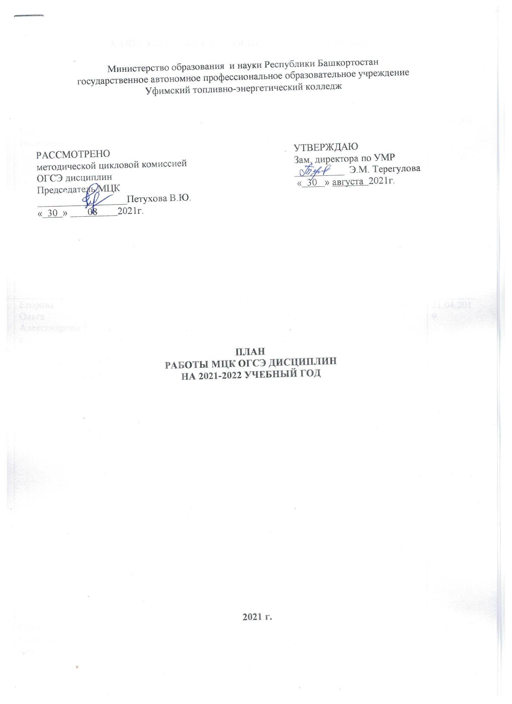

КАЧЕСТВЕННЫЙ СОСТАВ ПРЕПОДАВАТЕЛЕЙ МЦК

№  п/п | Ф.И.О. | Образование | Что и когда закончил | Пед. стаж | Общ  стаж | По диплому |  | Дата рожд. | Катег-я | Дата  последн.  аттеста-  ции
 |  |  |  |  |  | спец-ть | квалиф-я | Дата рожд. | Катег-я | Дата  последн.  аттеста-  ции
1. | Борисова Елена Васильевна | высшее | Башкирский Государственный университет им. 40-летия Октября | 40 | 41 | История | Преподаватель истории и обществоведения | 03.02.1958 | высшая | 21.04.2019
2. | Вершинина Надежда Петровна | высшее | Башкирский Государственный университет им. 40-летия Октября | 38 | 47 | История | Преподаватель истории и обществоведения | 15.08.  1957 | высшая | октябрь 2017
3. | Егорова Ольга Александровна | высшее | Башкирский Государственный университет им. 40-летия Октября | 26 | 33 | История | Преподаватель истории | 08.12.1969 | высшая | 21.04.2019
4. | Кадочникова Майя Раильевна | высшее | ГОУ ВПО «Моск. государственный открытый педагогический университет им.М.А.Шолохова» | 13 | 25 | История | Учитель истории и права | 20.05.1978 | высшая | 21.04.2019
6. | Петухова Валерия Юрьевна | высшее | Башкирский Государственный университет им. 40-летия Октября | 36 | 36 | История | Преподаватель истории и обществоведения | 09.08.  1963 | высшая | 21.04.2019
7. | Сафаргалее  ва Марина Анатольевна | средне-спец-е | Юматовский техникум  диплом НТ № 690995 | 18 | 30 | Правоведение | Юрист | 06.06.1974 | высшая | 2020
7. | Сафаргалее  ва Марина Анатольевна | Высшее | БГПУ  диплом  № ДВС 1173536 | 18 | 30 | История | Учитель истории | 06.06.1974 | высшая | 2020
8. | Сафаргалее  ва Яна Ринатовна | Высшее | БГПУ  диплом | 2 | 4 | Юрист | Преподаватель обществознания и права | 21.07.1994 |  | 2021
9. | Хизбуллина Гульфия Загафурановна | высшая | Башкирский Государственный университет | 8 | 14 | История | Преподаватель истории | 01.04.  1987 | 1 | 22.05.  2017

ОТЧЕТ О ПОВЫШЕНИИ КВАЛИФИКАЦИИ И СТАЖИРОВКИ
ЗА 2019-2020 УЧЕБНЫЙ ГОД

№ | Ф.И.О. | Дисциплина | Название курса ПК | Год окончания курсов, место, количество часов | Дата, место
1. | Борисова Елена Васильевна | Преподаватель  История, Основы философии | Методическая компетентность преподавателя, мастера производственного обучения в соответствии с требованиями ФГОС | 18.05.2020-28.05.2020, ИРО РБ, 72 ч. | ГАУ ДПО ИРО РБ
2. | Егорова О.А. | Преподаватель  ОУДБ.05 История | Методическая компетентность преподавателя, мастера производственного обучения в соответствии с требованиями ФГОС | 18.05.2020-28.05.2020, ИРО РБ, 72 ч. | ГАУ ДПО ИРО РБ
3 | Петухова В.Ю. | Преподаватель  История. Обществознание | Методическая компетентность преподавателя, мастера производственного обучения в соответствии с требованиями ФГОС | 18.05.2020-28.05.2020, ИРО РБ, 72 ч. | ГАУ ДПО ИРО РБ
4. | Сафаргалеева М.А. | Преподаватель | Организация проектной деятельности обучающихся по освоению образовательных программ среднего профессионального образования | 48 ч. | ГАУ ДПО ИРО РБ с 28.11.2019 г. по 4.12.2019 г., регистрационный номер 17 921, г. Уфа
5. | Хизбуллина Гульфия Загафурановна | Преподаватель истории и обществознания | По программе «Стимуляционные и продуктивные технологии обучения в СПО» | Сентябрь 2019г. 48 часов, | ГАУ ДПО ИРО РБ
6. | Егорова О.А., Петухова В.Ю., Хизбуллина Г.З. | Преподаватели  Всероссийский веб-семинар | «Вопросы профилактики буллинга в ОО» | Февраль 2020 г. | Южно-уральский ОЦ

ПОВЫШЕНИЕ КВАЛИФИКАЦИИ
ОТЧЕТ О ПОВЫШЕНИИ КВАЛИФИКАЦИИ ЗА 2020-2021 УЧЕБНЫЙ ГОД

№ | Ф.И.О. | Должность/дисциплина ПМ | Название курса ПК | Год окончания курсов, место, количество часов | Дата, место прохождения стажировки
1. | Егорова О.А. | преподаватель/  Россия в мире | Эксперт демонстрационного экзамена по стандартам Ворлдскиллс Россия - компетенция «Рекрутинг» |  | 22.11.2020 г. Академия Ворлдскиллс Россия, Онлайн-обучение
2. | Сафаргалеева  Я. Р. | Преподаватель | Курс профессиональной переподготовки «История и обществознание: теория и методика преподавания в образовательной организации» | 1000 | 29.08.2020-03.03.2021 гг., ООО «ИНФОУРОК»
3. | Хизбуллина Г.З. | преподаватель/  Россия в мире, ЭкономикаОГСЭ.02 История | Эксперт демонстрационного экзамена по стандартам Ворлдскиллс Россия - компетенция «Рекрутинг» |  | 22.11.2020 г. Академия Ворлдскиллс Россия, Онлайн-обучение

ОТЧЕТ О ПРОХОЖДЕНИИ АТТЕСТАЦИИ ЗА 2020-2021 УЧЕБНЫЙ ГОД
№ | Ф.И.О. | Должность/дисциплина ПМ | Имеющаяся категория | Запрашиваемая категория | Число, дата,  № приказа об аттестации
1. | Сафаргалеева Яна Ринатовна | Преподаватель | - | Соответствие занимаемой должности | Апрель 2021 г.

ОБЩИЕ ЦЕЛИ И ЗАДАЧИ
МЕТОДИЧЕСКОЙ – ЦИКЛОВОЙ КОМИССИИ ОГСЭ ДИСЦИПЛИН

1. Создание инновационного профессионального образовательно-воспитательного пространства колледжа, в соответствии с запросами и потребностями региональной экономики и социокультурной политики
2. Реализация основных положений Концепции преподавания общеобразовательных дисциплин с учетом профессиональной направленности программ среднего профессионального образования, реализуемых на базе основного общего образовании, внедрение новых подходов к реализации среднего общего образования в пределах освоения образовательных программ среднего профессионального образования, обеспечивающих интенсивную общеобразовательную подготовку обучающихся.

Приоритетные направления развития
ГАПОУ Уфимский топливно-энергетический колледж
на 2021-2022 учебный год

Определить приоритетными направлениями развития ГАПОУ Уфимский топливно-энергетический колледж на 2021-2022 уч.год:
- продолжить работу над повышением качества образования в т.ч. в соответствии с требованиями WorldSkills Russia;
- активизировать работу по реализации проекта Современная цифровая образовательная среда и активизация работы, в соответствии с указом президента РФ о цифровой трансформации в образовании, организация образовательного пространства открытой конвергентной сетевой среды, конвергентное образовательное пространство;
- продолжать развивать систему социального партнерства в условиях инновационного развития колледжа, вести мониторинг трудоустройства выпускников колледжа;
- формировать и совершенствовать кадровый потенциал для проведения обучения и оценки соответствующей квалификации по стандартам WSR;
- создать условия для проведения демонстрационного экзамена по актуализированным ФГОС;
- вовлекать обучающихся и педагогов в движение WorldSkills Russia и конкурсы профессионального мастерства;
- принимать участие в реализации инновационных образовательных проектах, грантах, усиление научно-исследовательской и творческой деятельности преподавателей и обучающихся, обеспечение положительных результатов в республиканских, всероссийских и международных олимпиадах, конкурсах и чемпионатах профессионального мастерства;
- вовлекать в различные формы наставничества обучающихся, преподавателей, работодателей в том числе с применением лучших практик обмена опытом;
- образования с использованием дистанционных образовательных технологий;
- расширить перечень дополнительных образовательных программы для обучающихся и взрослого населения;
- включить в ОПОП программу воспитания и календарный план по ВР;
- формировать воспитательную среду, обеспечить социальную адаптацию молодежи, гражданственность и патриотичность, вовлечь обучающихся колледжа в кружковую деятельность, коллективы художественной самодеятельности, спортивные секции.

ОРГАНИЗАЦИОННЫЕ МЕРОПРИЯТИЯ
 | СОДЕРЖАНИЕ | Срок исполнения | Исполнители
1 | Итоги работы МЦК за 2020-2021 учебный год | август | председатель МЦК
2 | Утверждение учебно-планирующей документации и задачи на 2021-2022 учебный год | сентябрь | члены МЦК
2 | Утверждение материалов:  -экзаменационных билетов,  - ФОСов по дисциплинам и КОСов по ПМ. | сентябрь | члены МЦК
3 | Утверждение графиков:  -дополнительных занятий,  -открытой недели МЦК,  -консультаций по дипломному проектированию,  -взаимопосещений уроков. | сентябрь | члены МЦК
4 | Планирование мероприятий:  -открытой недели МЦК | февраль – май 2022 | члены МЦК
5 | Проверка готовности кабинетов и лабораторий МЦК к работе, учебно-методического обеспечения и разработка планов по обновлению  кабинетов | август | члены МЦК

УЧЕБНО – ВОСПИТАТЕЛЬНАЯ РАБОТА
1 | Итоги успеваемости в группах МЦК за 2020-2021учебный год и активизация профессиональной деятельности педагогов | август | члены МЦК
2 | Итоги практики и взаимодействие учебного и производственного процессов в условиях реализации ФГОС СПО | - | -
3 | Анализ успеваемости и посещаемости в группе, мероприятия | август, январь | члены МЦК
4 | Оформление портфолио обучающихся | в течение года | члены МЦК
5 | Участие во внеурочных и спортивных мероприятиях | В течение года | члены МЦК
6 | Выявление обучающихся «зоны риска», планируемая работа | сентябрь-октябрь | члены МЦК
7 | Организация студентов для участия в научно-исследовательской и творческой деятельности и Республиканских, Всероссийских и Международных олимпиадах и конкурсах профессионального мастерства. | в течение года | члены МЦК
8 | Корректировка учебно-планирующей документации с учетом профессиональных стандартов | сентябрь-октябрь | члены МЦК
9 | Деятельность по апробации | сентябрь-октябрь | Петухова В.Ю.  Хизбуллина М.Р.
10 | Проведение консультаций | в течение года | члены МЦК

РАБОТА ПО ПОВЫШЕНИЮ ПЕДАГОГИЧЕСКОГО МАСТЕРСТВА
1 | Прохождение курсов повышения квалификации, стажировок
2 | Посещение уроков своих коллег в колледже и других учебных заведениях | в течение года | члены МЦК
3 | Посещение «Школы педагога»  молодыми преподавателями и преподавателями, не имеющими педагогического стажа
4 | Участие в работе МЦК | в течение года | члены МЦК
5 | Выступление на заседаниях МЦК
6 | Аттестация преподавателей согласно плану
7 | Изучение педагогической литературы | в течение года | члены МЦК

МЕТОДИЧЕСКАЯ РАБОТА
1 | Разработка учебно-методических материалов по актуализированным ФГОС СПО | в течение года | члены МЦК
2 | Разработка методических рекомендаций для самостоятельных, практических и лабораторных работ | в течение года | члены МЦК
3 | Разработка методических рекомендаций по курсовому и дипломному проектированию | в течение года | члены МЦК
4 | Составление программ ГИА, ФОС ГИА и требований к ВКР (при наличии) | в течение года | члены МЦК
5 | Создание электронного учебного пособия, онлайн курсов и др
6 | Ознакомление с новой методической литературой | в течение года | члены МЦК
7 | Посещение семинаров, лекториев, конференций и педсоветов | в течение года | члены МЦК
8 | Участие в конкурсах по методической работе
9 | Разработка УМК дисциплин, ПМ методических материалов | в течение года | члены МЦК
10 | Обобщение опыта работы, проведение открытых уроков, мастер классов

РАЗВИТИЕ НАУЧНО- ИССЛЕДОВАТЕЛЬСКОЙ РАБОТЫ, УЧАСТИЕ В ОЛИМПИАДАХ И КОНКУРСАХ ПРЕПОДАВАТЕЛЕЙ И ОБУЧАЮЩИХСЯ
1. | Участие в научно-исследовательской и творческой деятельности преподавателей и обучающихся | в течение года | члены МЦК
2. | Обеспечение положительных результатов в республиканских, всероссийских и международных олимпиадах и конкурсах, чемпионатах профессионального мастерства обучающихся. | в течение года | члены МЦК
3. | Участие обучающихся в конкурсах профессионального мастерства «WorldSkills» | По плану  «WorldSkills» | Егорова О.А.  Кадочникова О.А.  Петухова В.Ю.  Хизбуллина М.Р.
4. | И другие

Председатель МЦК Петухова В.Ю.

